LIIKUNNANOPETUKSEN TUNTISUUNNITELMA

Opettaja(t): PVM KLO RYHMÄ

Tunnin aihe ja yleistavoitteet: Perustaito/teema, johon keskitytään (kasvatus liikkumaan). Laaja-alaiset tavoitteet & kasvatustavoitteet koko tunnille (kasvatus liikunnan avulla)

Turvallisuusohjeet tunnille: Millaisia huomioita ympäristöstä/varusteista/ryhmästä/sisällöistä/tavoitteista olisi syytä kirjata ylös?

TAVOITTEET | HARJOITTEET | TYÖTAVAT JA ORGANISOINTI | SOVELTAMINEN JA  ERIYTTÄMINEN | HAVAINNOINTI JA  PALAUTE | AIKA
- Kaksi päätavoitetta/harjoite  arviointi!  - Tavoitteet voidaan merkitä esim T1, T2 jne., mutta tavoitetta pitää tarkentaa koskemaan kyseistä tuntia  OPSin tavoitteet melko ympäripyöreitä  Tavoitteiden avaaminen helpottaa havainnointia ja arviointia  (OPSin tavoitteet löydät kolmannelta sivulta) | - Tähän riittää pelkkä harjoitteen nimi, kuten: ”Töpselihippa”  Jos taas nimi ei kerro tarpeeksi, tähän laitetaan lyhyt selostus, millaisesta harjoitteesta on kyse | - Mikä työtapa on tehokkain oppimisen, tavoitteiden ja palautteenannon kannalta?  tila, aika, ryhmä, välineet  paras työtapa saavuttaa kasvatustavoitteet?  - Mikä on olennaista harjoitteen onnistumisen kannalta?  - Kuvio  - Open näyttö  - Oppilasnäyttö  - Miten minimoin järjestelyn ja välineiden siirtelyn? (ryhmäjaot, edelliset ja tulevat harjoitteet)  - Tämän sarakkeen merkitys korostuu etenkin, jos olet opettanut liikuntaa vasta vähän tai et ollenkaan!  Tämän sarakkeen tavoitteena on antaa opettajalle aikaa keskittyä opettamiseen ja oppilaiden fyysiseen aktiivisuuteen! | - Mitä teen, jos harjoite on liian vaikea tai liian helppo?  - Miten huomioin yksilöt ja erilaiset taitotasot? (oppilastuntemus & työtapa!)  - Eriyttäminen  - Ympäristö  - Välineet  - Eritasoiset tehtävät (taidon oppiminen!)  - Mikä oppilasta kiinnostaa?  - Miten perustelen harjoituksen oppilaalle? | Toteutuuko asettamani tavoitteet?  - Mitä asioita havainnoin (YDINASIAT!)  - Tsekkauslista ja toimenpiteet, jos harjoite ei toimi  Mitä selkeämpänä opettajalla on mielessä harjoituksen ydinasiat ja tavoitteet, sitä helpompaa on antaa palautetta!  - Motivaatio  - Pätevyyden kokemukset  - Viihtyminen liikuntatunnilla  - Elinikäinen liikuntaharrastus? | J  O  U  S  T  A  V  A

TYÖSKENTELYMUOTOJEN JA SISÄLTÖJEN PAINOTUKSET
 | Tasapainotaidot | Liikkumistaidot | Välineenkäsittelytaidot
Yksin
Pareittain
Ryhmässä

Tähän merkitään rastilla ja tarvittaessa kirjoittamalla, mitkä työskentelyn muodot painottuvat ja missä sisällössä! Taulukon avulla on helppo pitää mielessä tunnin isommat tavoitteet

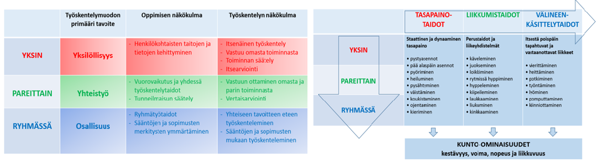

Liikunnan tavoitteista sekä suunnittelusta

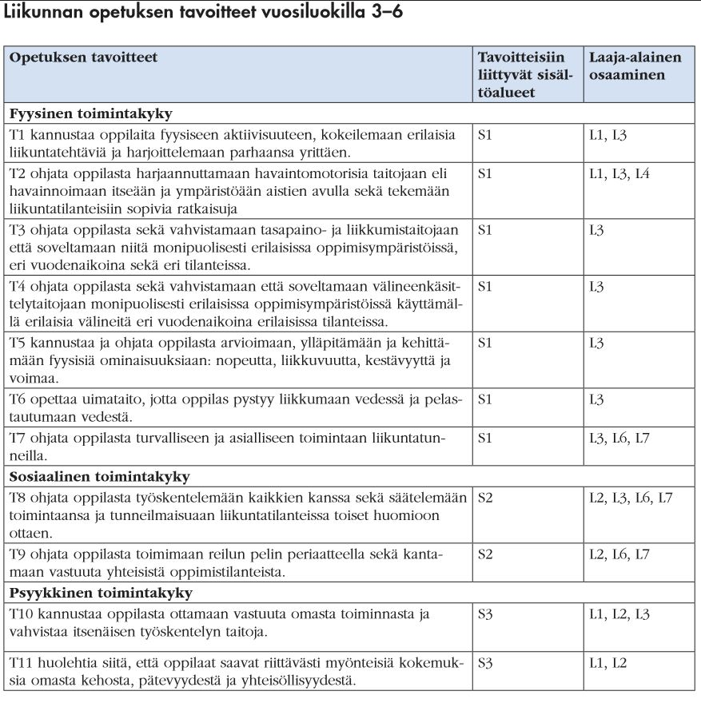
”Liikutaan yhdessä toimien ja taitoja harjoitellen.”
Vuosiluokilla 3–6 opetuksen pääpaino on motoristen perustaitojen vakiinnuttamisessa ja monipuolistamisessa sekä sosiaalisten taitojen vahvistamisessa. Monipuolinen ja vuorovaikutuksellinen opetus tukee taitojen oppimista, oppilaiden hyvinvointia, kasvua itsenäisyyteen ja osallisuuteen sekä luo valmiuksia liikunnalliseen elämäntapaan. Oppilaat osallistuvat kehitysvaiheensa mukaisesti toiminnan suunnitteluun ja vastuulliseen toteuttamiseen.

TYÖSKENTELYTAITOJEN OPPIMINEN 50 % NUMEROSTA – OPETUKSESTA?
SISÄLTÄÄ TAVOITTEET:
T1, T7, T8, T9 JA T10

LIIKUNNAN TIETOJEN JA TAITOJEN OPPIMINEN 50 % NUMEROSTA –OPETUKSESTA?
SISÄLTÄÄ TAVOITTEET:
T2, T3, T4, T5 JA T6

T11 => SISÄLTÖINÄ TEHTÄVIÄ, JOTKA MAHDOLLISTAVAT ONNISTUMISEN!

